**Meetklok en schroefmaat ijken**

Je begint met het kalibreren van een schroefmaat. Bij de schroefmaat zit een afstand bus van 25mm of 50mm of 75mm, dat zit hem in de grote van jou schroefmaat. Als je het busje ertussen legt, en de schroefmaat komt op 50mm uit, is de schroefmaat goed gekalibreerd. Hierna kun je de meetklok in de schroefmaat zetten, en als je de maat van de schroefmaat hebt, kun je de meetklok op 0 zetten. Hierna meet je in de cilinder en de waarden die je hierbij op de meetklok af leest moet je van de gemeten waarde afhalen.

**Metingen onderblok**

[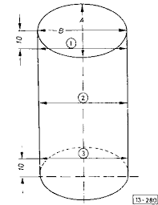](https://www.google.nl/imgres?imgurl=http://audifans.com/mirror/www.isham-research.co.uk/quattro/images/13-280.bmp&imgrefurl=http://audifans.com/mirror/www.isham-research.co.uk/quattro/ur_quattro/10v_engine/13-35.html&docid=jx_VW_IUfrrX6M&tbnid=6S-lcavdNfTTdM:&vet=1&w=369&h=478&bih=805&biw=1440&ved=2ahUKEwiBwqTyu57dAhWNJ1AKHY3RBQsQxiAoAXoECAEQEg&iact=c&ictx=1)In de cilinder moet je op 3 plaatsen meten. De bovenin, midden en onderin de cilinder. Daarbij in 2 richtingen, dus bij elke cilinder heb je 6 metingen.

Je meet 10mm van de onderkant van de cilinder en 10 mm van de bovenkant van de cilinder, en natuurlijk gewoon in het midden.

Voordat je gaat meten moet de juiste meetstift gemonteerd zijn. Hierbij moet je de opgegeven boring van de cilinder van de fabrikant opzoeken .

Als je de juiste meetstift hebt kun je nameten met de schroefmaat, die moet je eerst controleren door hem helemaal in te draaien en dan moet die op 0 staan.

De meetklok moet haaks op de cilinder gemonteerd worden.

**Metingen Zuigers**

Meet de diameter van de zuiger 10mm van de onderkant.

En haaks op de zuigerpen. (zoals op het plaatje te zien is)

Naar maximale afwijking opzoeken?

De metingen moet je doen met een schroefmaat.

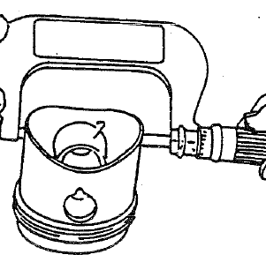

**Zuigerveren meten**

Of zuigerveren nog hergebruikt kunnen worden moet je de speling meten. Hiervoor moet je eerst de veer rand goed schoonmaken voordat je gaat meten. Hierna kun je met een Voelermaat de speling tussen de rand en de veer opmeten.

De slotspeling kan worden getest door de zuigerveer in de cilinder aan te brengen. Je drukt met de zuiger de veer onderin de cilinder, wat niet gebruikt wordt. En daar meet je de slotspeling.

**Draaiende gedeelte onderblok**

Lager tappen op meten: 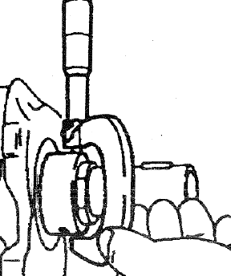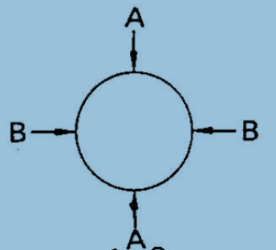

Lager tappen meten, doe je in twee richtingen.

Krukas Axiale Speling: 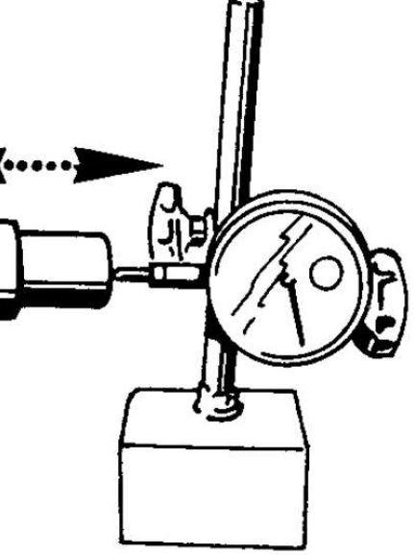

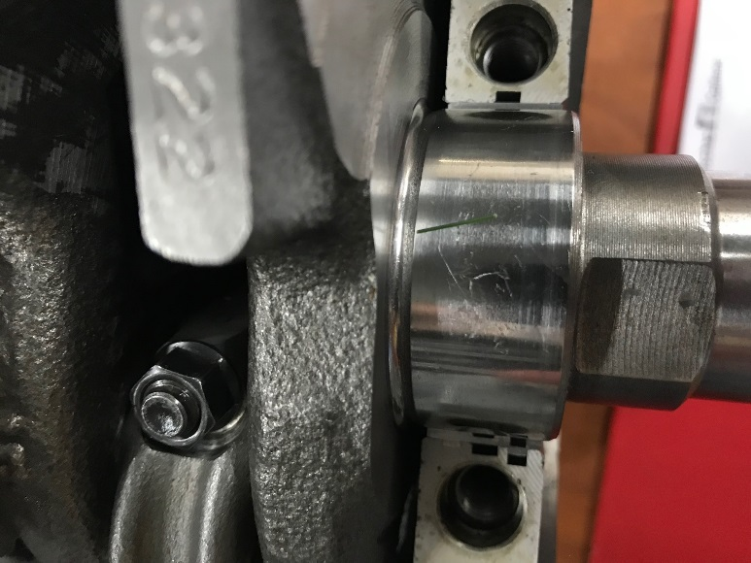

Lager spelling krukaslager:

De lager kap demoteren, maak het lager schoon en leg er wat plastigage op. Monteer nu de lager kap weer met de goede aanhaalmomenten. Hierdoor zal de plastigage vervormd worden. Na he aandraaien met goede moment, demonteer de lager kap weer. De vervorming van de plastigage kun je meten met een referentiebreedte kaartje en hiermee kun je de speling bepalen.

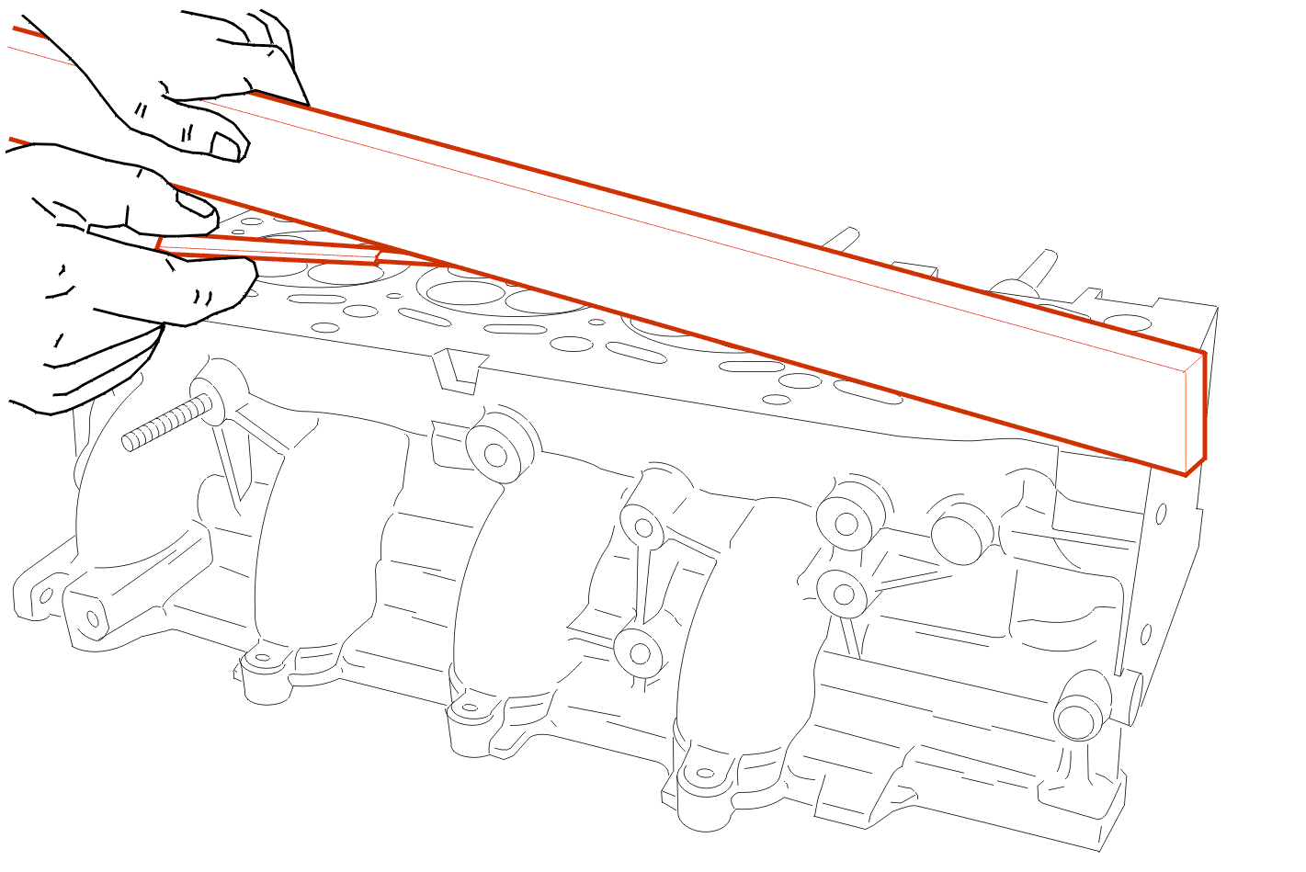**Cilinderkop Vlakheid**

Met rei op het de onderkant van de cilinderkop leggen en daarna met een voeler maat de speling opmeten.

**Grondboring Nokkenaslagers**

De grondboring is de ruimte tussen de nokkenas en het lager waar die in loopt. Deze speling moet je ook met Plasitgage meten.

**Diameter astappen nokkenassen**

Dit doe je ook met een schroefmaat. Ook hier meet je onder twee verschillende hoeken.

**Radiale en Axiale Nokkenas Speling**

De meetklok zet je voor de nokkenas en ga je tijdens het rond draaien kijken hoeveel de meter verspringt. Nu weet radiale speling. Om de axiale nokkenas speling te bepalen zet je de meetklok vast met een magneet en zet je de naald tegen de voorkant van de as aan. Nu duw je de as heen en weer en kun je aan de klok aflezen hoeveel de waarde is.

**Nokhoogte**

De nokhoogte van de nokkenas kun je met de een schroefmaat opmeten. En bij daarbij kijk je ook naar slijtage van de nok.

**Radiale Klepspeling**

De klepspeling kun je met een meetklok opmeten. Hierbij moet je de klepveer eerst demonteren. Vervolgens kun je de klep een paar millimeter laten zakken en op de klepsteel de radiale speling te meten door hem naar links naar rechts bewegen.